ФИНАНСОВЫЕ УСЛУГИ.
ОСОБЕННОСТИ ПОЛУЧЕНИЯ МИКРОЗАЙМА В МФО
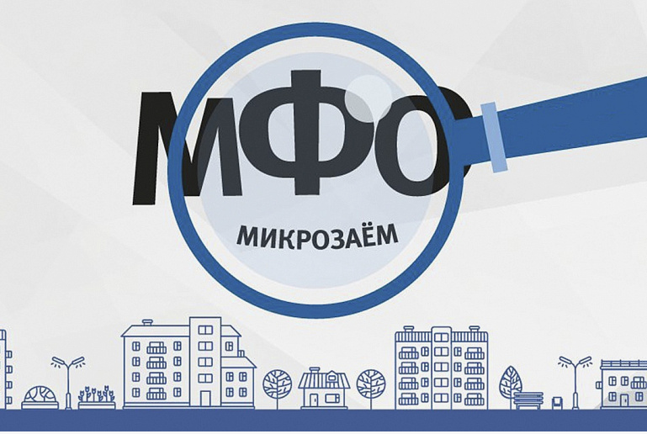
Микрофинансовые организации (МФО) — это специализированные организации, которые выдают небольшие займы на короткий срок. Деятельность всех МФО в России регулируется Центральным банком РФ.
Проверить организацию можно по следующим критериям:

- Реестр ЦБ РФ. На официальный сайте Банка России можно проверить состоит ли организация в государственном реестре МФО.
- Членство в СРО. Надежные МФО состоят в саморегулируемых организациях (СРО). Информация об этом обычно есть на главной странице сайта компании.

Важно знать! МФО запрещено навязывать заемщикам дополнительные платные услуги, не связанные напрямую с предоставлением микрозайма.

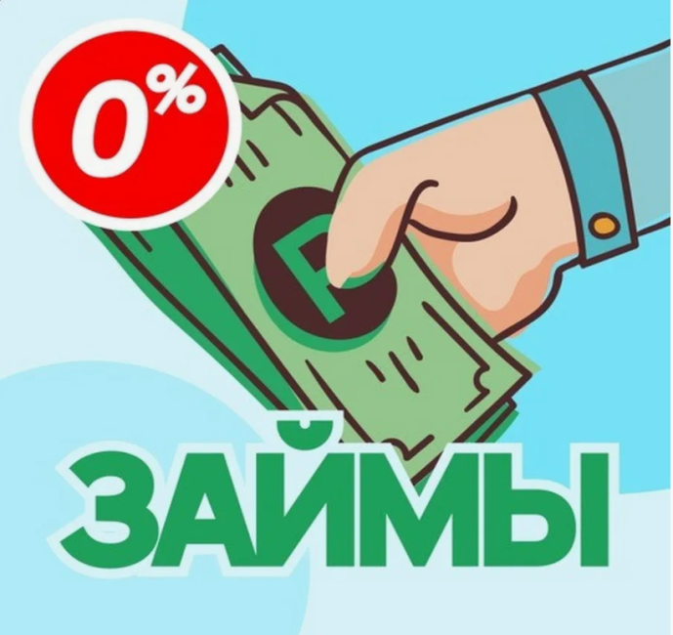
Согласие на допуслугу должно оформляться отдельно.

Если в договоре или на сайте МФО услуга включена «автоматически» (например, через заранее проставленные галочки), такие условия являются недействительными.

Например, в качестве дополнительных услуг, которые могут быть включены в договор:
- Страховка жизни или здоровья.
- СМС-информирование.
- Юридические консультации.
- Подписки на «полезные сервисы» (например, подбор займов).
ФИНАНСОВЫЕ УСЛУГИ.

ЗАКЛЮЧАЕМ ДОГОВОР С МФО: ЧТО НЕОБХОДИМО ЗНАТЬ
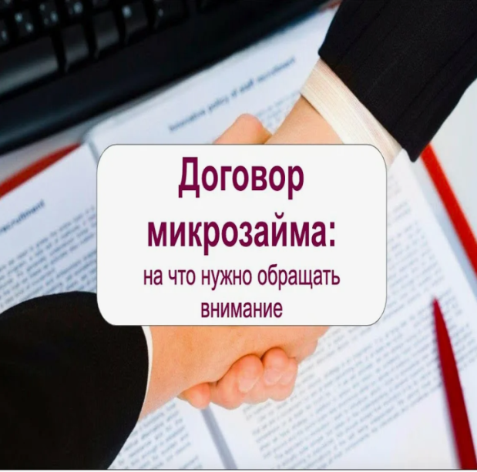
Никогда не подписывайте договор займа не прочитав полностью.
На что обратить внимание:
Полная стоимость кредита (ПСК). В правом верхнем углу первой страницы договора должна быть указана ПСК в процентах годовых. Это стоимость займа со всеми комиссиями.
- График платежей. Даже если вы берете деньги на 10 дней, у вас должен быть четкий график с указанием суммы возврата.
- Процентная ставка. По закону, максимальная ставка по микрозаймам ограничена (на текущий момент — не более 0,8% в день). Если вам предлагают ставку выше — это нарушение закона.
- Скрытые условия. Ищите пункты о штрафах за просрочку, комиссиях за перевод средств или продление займа (пролонгацию).
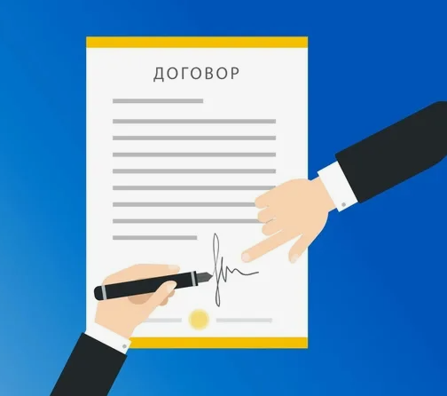
Перед подписанием договора рекомендуем:
1.Внимательно изучайте каждый пункт. Не торопитесь нажимать кнопку «Согласен».
2.Особое внимание обращайте на «галочки». При оформлении онлайн-заявки часто стоят заранее проставленные галочки в полях «Согласен с условиями страхования». Обязательно снимите их, если вам не нужны эти услуги.
3.Проверяйте итоговую сумму. Если сумма к возврату выше, чем сумма займа плюс проценты, значит, в договор включены платные опции.
4.Право на отказ. По закону у вас есть «период охлаждения» (30 календарных дней), в течение которого вы имеете право отказаться от любой дополнительной платной услуги. Если вам навязали страховку или иные доп. услуги, напишите заявление к исполнителю услуги (например, в случае со страховкой, заявление подается в страховую компанию) на возврат средств.
ФИНАНСОВЫЕ УСЛУГИ.
ПОРЯДОК РАЗРЕШЕНИЯ СПОРА С ФИНАНСОВОЙ ОРГАНИЗАЦИЕЙ

При возникновении спора о восстановлении нарушенного права с финансовой организацией – потребителю необходимо соблюдать определенный порядок действий:
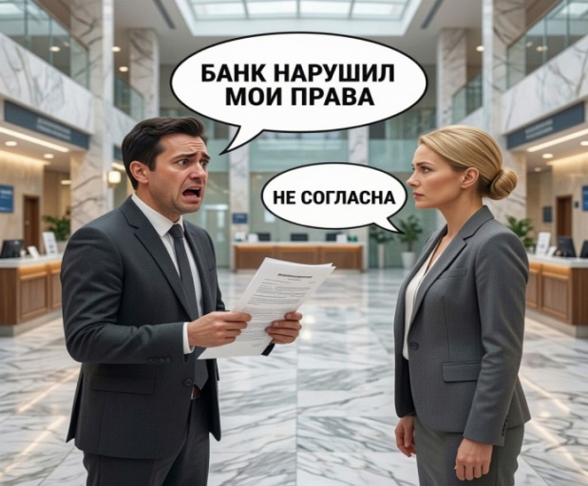
- Направить жалобу в финансовую организацию. Составьте письменную претензию на имя руководителя организации. Укажите свои данные, номер договора, суть нарушения и ваши требования (например, вернуть деньги за навязанную услугу).
- - Обратится в Банк России. Если финансовая организация проигнорировала вашу жалобу или ответила отказом, следующим шагом должно стать обращение в Банк России, который контролирует соблюдение законодательства финансовыми организациями. Жалобу можно подать через интернет-приемную ЦБ РФ.
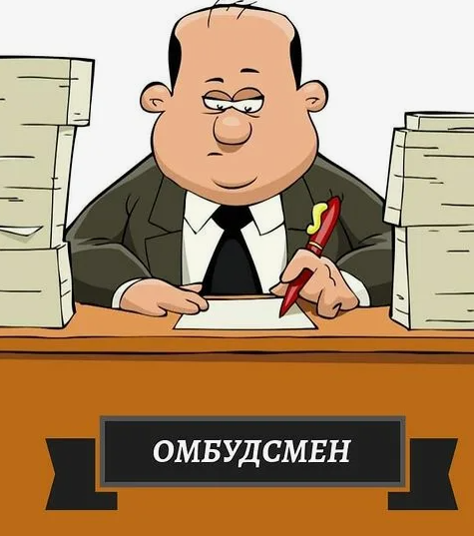
- Финансовый уполномоченный (омбудсмен). Если спор касается денежных требований (несогласие с начисленными процентами, вопросы реструктуризации долга или неправомерные действия при взыскании), вы можете обратиться к финансовому уполномоченному.
Важно: обратиться к уполномоченному можно только после того, как вы направили претензию в финансовую организацию и получили отказ или не дождались ответа.
- Обратиться в суд. Если предыдущие этапы не принесли результата. В суде вы можете требовать не только возврата незаконно удержанных средств, но и компенсации морального вреда, а также штрафа в размере 50% от присужденной суммы за отказ финансовой организации решить вопрос добровольно.
ФИНАНСОВЫЕ УСЛУГИ.
ВОССТАНОВИТЕЛЬНЫЙ РЕМОНТ АВТОМОБИЛЯ ПО ДОГОВОРУ ОСАГО
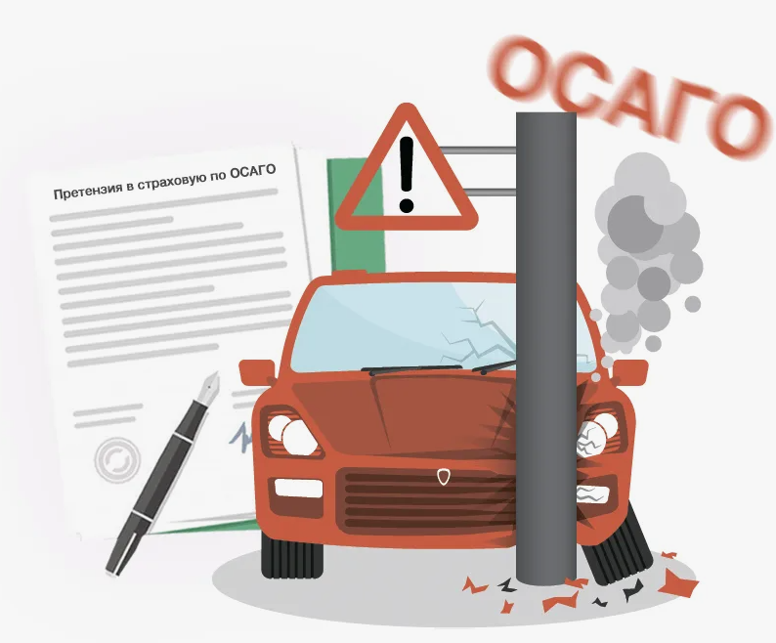
Согласно Федеральному закону от 25.04.2002 N 40-ФЗ «Об обязательном страховании гражданской ответственности владельцев транспортных средств» основным видом страхового возмещения при наступлении страхового случая является организация и (или) оплата страховой компанией восстановительного ремонта поврежденного транспортного средства (ТС).
По общему правилу выдать направление на ремонт, осуществить страховую выплату или направить потерпевшему мотивированный отказ страховщик должен в течение 20 либо 30 (если вы самостоятельно организовываете восстановительный ремонт) календарных дней, за исключением нерабочих праздничных дней, со дня принятия страховщиком вашего заявления и необходимых документов к рассмотрению.
СТО обязана произвести восстановительный ремонт ТС в срок, указанный в направлении на ремонт, который не должен превышать 30 рабочих дней со дня, когда вы представили ТС на СТО или передали его страховщику для транспортировки на СТО.
ВАЖНО! Страховая компания не вправе в одностороннем порядке продлить этот срок. Больший срок ремонта может быть установлен по согласованию сторон.
Окончание восстановительного ремонта автомобиля подтверждается подписанием вами акта приема-передачи отремонтированного автомобиля.
Ответственность за несоблюдение СТО срока передачи потерпевшему отремонтированного ТС и нарушение иных обязательств по восстановительному ремонту ТС потерпевшего несет страховщик, выдавший направление на ремонт.
ФИНАНСОВАЯ БЕЗОПАСНОСТЬ ДЛЯ СТАРШЕГО ПОКОЛЕНИЯ

Распространенные сценарии мошеннических схем в отношении старшего поколения:
- -предложения различных социальных услуг. Под видом помощи (оформление льгот, проверка сантехники, соцопрос) мошенники входят в доверие, выясняют финансовые возможности и под давлением или обманом могут списать деньги со счета.
- -телефонные звонки от "сотрудников банка" или "правоохранительных органов". Злоумышленники сообщают о блокировке карты, несанкционированном списании или требуют перевести деньги для "безопасный счет", вынуждая человека назвать коды или реквизиты.
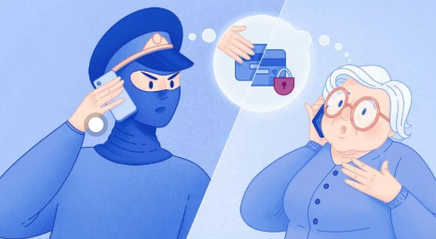
-навязывание ненужных товаров, услуг. Агрессивные продажи бесполезных товаров (БАДОВ, «чудодейственных» приборов для здоровья и др.) по завышенной цене с акцентом на "льготные условия для пенсионеров", где реальная (рыночная) стоимость товара значительно ниже.
-«помощь» родственнику в беде. Мошенники звонят или отправляют сообщения с просьбой срочно выслать деньги на указанную карту или положить на номер телефона, передать иным способом, потому что якобы ваши близкие в беде.
Правила финансовой безопасности для лиц старшего возраста:
1. Не вкладывайте деньги в то, что не понимаете. Даже если это сулит большой доход. Запомните, чем выше доход - тем выше риск.
2. Никому никогда не сообщайте пароли, пин-код и CVV-код (3 цифры на обратной стороне банковской карты). Даже если вас об этом просит «сотрудник банка».
3. Не держите бумажки с паролем от вашей карты рядом с самой картой (в кошельке, сумке, телефоне и т.д.).
4. Подключите смс-уведомления об операциях по вашей карте. Так вы сможете вовремя заметить подозрительные операции и успеть заблокировать карту.
5.Установите самозапрет на кредиты через портал «Госуслуги», МФЦ или напрямую в банке.
ФИНАНСОВЫЕ УСЛУГИ.
ДЕЯТЕЛЬНОСЬ ЛОМБАРДОВ.
Ломбард - это юридическое лицо, основными видами деятельности которого являются предоставление краткосрочных займов гражданам под залог принадлежащих им движимых вещей, предназначенных для личного потребления, и хранение вещей.

Деятельность ломбардов контролирует Банк России. На сайте Банка России размещен государственный реестр ломбардов
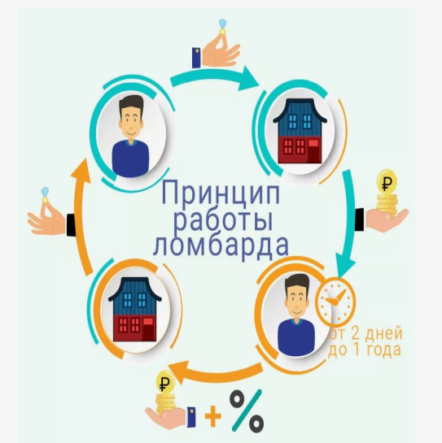
Принцип работы ломбарда заключается в том, что клиент получаете краткосрочный заем под залог той или иной вещи (например, золотого украшения). Для возврата своей вещи, клиенту необходимо отдать деньги (сумму займа) с процентами за их использование. Если этого не произошло, ломбард продает заложенное имущество и забирает деньги от ее реализации.
Ломбард не вправе пользоваться и распоряжаться заложенными и сданными на хранение вещами.
Что можно сдать в ломбард?
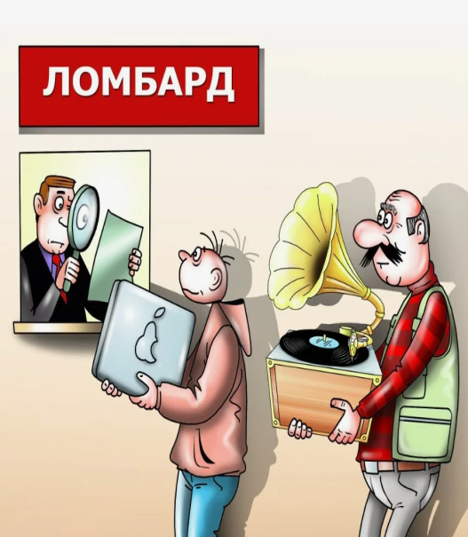
В ломбард можно сдать только движимое имущество. Квартиру, дом, земельный участок, гараж заложить нельзя. Ломбард может принять ювелирные изделия, технику, антиквариат, меховые изделия, автомобиль.
Есть вещи, которые в ломбард не принимают. К ним относится:
-оружие и боеприпасы,
-личные военные награды,
-транспорт, который уже является предметом залога.
Договор займа оформляется выдачей ломбардом заемщику залогового билета, в котором должны быть указаны, в частности, наименование заложенной вещи, сумма ее оценки, сумма предоставленного займа, процентная ставка по займу и срок его предоставления. Сумма предоставленного ломбардом займа не может превышать сумму оценки заложенной вещи.

